MANUAL BOOK
SIAP AMAN
(Sistem Aplikasi Perumahan Untuk Manajemen Bencana)

Windows Utama
Pada windows utama semua kegiatan pemograman dilakukan disini, pada bagian judulnya bertuliskan Microsoft Visual Basic (Design). Dibawah menu terdapat shortcut yang digunakan untuk mempercepat pengaksesan.
Gambar 5.1 Windows Utama Visual Basic

Windows Toolbox
Windows ini digunakan untuk memilih kontrol kontrol atau komponen yang akan digunakan pada perancangan program. Kontrol padaa windows ini adalah gabungan dari kontrol standar yang digunakan pada aplikasi windows. Dan kontrol-kontrol tambahan yang disediakan untuk menyelesaikan tugas tugas pemograman yang disebut juga dengan ActiveX Kontrol. Kontrol tersebut dapat ditambah atau dikurangi sesuai dengan kebutuhan programer.

Gambar 5.2 Windows Tool Box

Windows Property
Windows properti digunakan untuk mengatur propertisuatu kontrol atau form yang digunakan selama design time. Content dari windows ini berbeda dan berubah ubah sesuai dengan form dan kontrol yang dipilih.dikarekan masing masing form atau kontrol memiliki property yang berbeda.

Windows Properti terdiri atas 3 bagian yaitu :
- Bagian untuk memilih objek digunakan untuk memilih objek yang akan diubah propertinya
- Bagian pengaturan Nilai digunakan untuk mengubah nilai nilai properti objek yang dipilih
- Bagian Memilih Properti sebuah objek digukan untuk menampilkan daftar properti yang dimilki oleh suatu objek
Gambar 5.3 Windows Properti

Windows Form
Windows ini digunakan untuk membuat program dan digunakan untuk menggambar kontrol kontrol yang diambil dari windows tool box
Gambar 5.4 Windows Form
Pada form tersebut yang merupakan bidang kerja akan diletakan kontrol atau objek untuk berhubungan dengan pemakai, peletakan kontrol ini dikerjakan dengan memilih kontrol dari windows toolbox,

Kode Program
Kode program akan diletakan pada objek yang akan menggunakan kode tersebut. Dengan kata lain, kode tersebut milik dari kontrol tersebut. Kode yang menjadi milik sebuah kontrol akan dijalankan jika terjadi sesutu pada kontrol tersebut. Sebagai contoh kontrol tipe commandbutton. Berikut adalah langkah langkah untuk pembuatan kode pada kontrol command buttom
Pindahkan fokus ke kontrol command buttom. Klik doble pada kontrol ini yang selanjutnya akan ditampilkan sebuah windows. Windows ini tujuannya untuk penulisan kode atau juga dapat disebut sebagai windows editor.
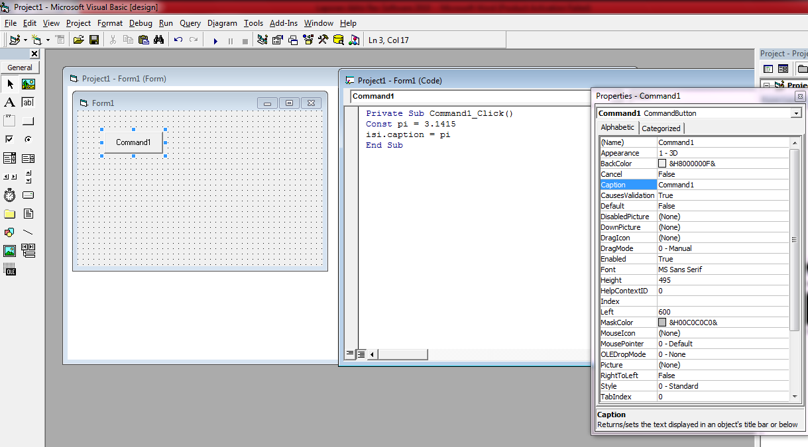
Gambar 5.5 Windows untuk menuliskan kode program
            - Pada windows ini dituliskan suatu subrutine sub command1.klik dan pernyataan akhir sutu sub rutin
            - Setelah menuliskan kode program, dapat dijalankan dengan menggunakan perintah Run atau dengan menekan tombol f5.
Gambar 5.6 Running Program atau Tombol f5
Ketika program dijalankan, akan tampil suatu windows yang persisi dengan yang kita rancang tadi.
Setiap aplikasi windows apakah itu microsoft word, excel, atau aplikasi windows lainnya selalu digerakan oleh pesan (message). Pesan ini dikirimkan oleh windows ke aplikasi dn aplikasi memberikan respon karena pesan yang diterimanya.
Cara ini merupakan teknik yang dilakukan oleh windows untuk menimplementasikan aplikasi yang berada dalam lingkungannya, terutama untuk manajemen sistem supaya beberapa program dapat dijalankan saat bersamaan (Multi tasking). Pesan pesan tersebutada jka terdapat kejadian kejadian, apakah itu bersal dari aplikasi sendiri atau dari sistem.
Ada kejadian khusus yang terdapat pada satu objek tetapi ada juga yang umum terdapat pada suatu objek.

Manajemen Proyek
Visual basic terdiri atas beberapa file. Untuk sebuah aplikasi yang sederhana Visual basic akan membuatkan dua file, yaitu file sebuah project (*.vbp) dan file Form (*.frm). File Project (*.vbp) menyimapan beberapa data dari file form (*,frm). Dan file Form (*.frm) adalah untuk menyimpan informasi form dan kode kode yang terdapat dalam suatu form.
Pada aplikasi yang lebih komplek akan didapatkan sebuah file *.bas untuk menyimpan kode kode pemograman yang digunakan secara terus menerus.
File *.cls digunakan untu meyimapn pemograman class dan beberapa file lainnya
Gambar 5.7 manajemen aplikasi

Kompilasi
Visual basic selain digunakan untuk merancang juga merupakan sebuah compiler. Dengan compiler ini , program dapat dibuat menjadi sebuah file yang dapat berdiri sendiri tanpa membutuhkan program visual basic untuk menjalankannya. Proses kompilasi program sangat mudah karena hanya menggunakan satu perintah.

Gambar 5.8 Skema Kompilasi

Mendistribusi Program
Program yaang dibuat visual basic adalah program yang komplek walaupun ukuran kecil. Tapi untuk menjalaknnya diperlukan file-file pembantu untuk menjalannya. File ini harus disertakan jika program yang telah jadi akan didistribusikan pada komputer lainnya.
Visual basic telah menyediakan suatu tool untuk mempermudah proses instalasi progres ini. Tool itu adalah application Setup Wizard. Cara menggunakan program ini sangat sederhana, karena program ini dengan pintar mengetahui tindakan apa saja yang akan dilakukan.
Gambar 5.9 Applikasi untuk distrubusi program

Kontrol Visual Basic
Kontrol merupakan objek hubungan dengan pemakai (User Inteface Object). Objek-objek ini tujuannya untuk interaksi antara program dan pemakai. Objek tersebut dapat berupa tool yang digunakan untuk input maupun keluaran, atau hanya sebagai pesan yang akan di tampilkan ke layar.

Property Kontrol
Setiap control memiliki property seperti tipe tulisan, tebal font dan property lainnya. Setiap control memiliki property yang sama untuk tipe control yang berbeda dan juga memiliki property spesifik untuk masing masing tipe control. Berikut adalah control standar yang disediakan Visual basic
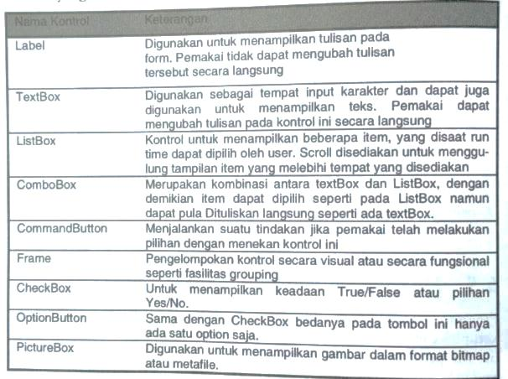
Gambar 5.10 KOntrol standar Visual basic

Form
Form merupakan dari setiap aplikasi yang dikemabangkan dengan menggunakan visual basic. Kontrol , tulisan dan program diletakan pada form ini dari form yang dirancang dapat dibuat beberapa tipe windows yaitu:
- Windows utama
- Child Windows
- Box Dialog
- Windows Multiple Document Interface (MDI)
Form juga memiliki event dan dengan event itu dapat dibuatkan kode sebagai respon. Kejadian Form Load merupakan kejadian ketika Form dipanggil. Event ini merupakan yang paling sering digunakan oleh aplikasi. Kejadian ini muncul jika Form tersebut dipanggil. Kejadian Form Aktive terjadi jika Form tersebut merupakan fokus saat itu atau dengan kata lain jika form ini diaktifkan. Perbedaan dengan Form Load adalah kejadian ini ada jika form merupakan fokus window saat itu, sedangkan kejadian load hanya terjadi jika form tersebut dipanggil dan ditampilkan. Kejadian Resize merupakan salah satu kejadian (event) yang paling sering digunakan pada form terutama untuk window yang dapat berubah-ubah ukurannya. Perubahan ini akan menyebabkan isi window tidak akan konsisten lagi dengan rancangan awal.
Kemungkinan control yang terdapat pada window akan terpotong, atau tidak tampil sama sekali. Untuk mengatasi hal ini sebaiknya window dirancang statis atau mengubah lokasi, dan ukuran kontrol sesuai dengan window yang baru.
Visual Basic memungkinkan bagi kita untuk menggunakan kembali Form pada proyek yang baru. Alasan inilah yang membuat kita harus menyimpan Form dalam file frm. Untuk menambah form yang sudah ada ke dalam suatu proyek program klik Add Form pada menu project Visual Basic lalu klik tab Existing. Tab Existing menampilkan semua form pada folder. Untuk menambah Form yang sudah ada double klik pada nama file form tersebut pada Dialog Box.
Visual Basic akan menambahkan form yang telah ditentukan ke dalam project, kita dapat melihat dan memodifikasi event procedure nya dengan mengklik tombol VIew object dan view code pada jendelan project. Kita bisa menentukan form startup pada program dengan mengklik perintah Properties padamenu Project, klik tab General, dan pilih Form yang diinginkan pada kotak daftar Startup Object. Jika kita mengubah form yang sudah adapada project baru, kita harus menyimpan dengan nama yang berbeda

Kotak Dialog
Kotk dialog digunakan pada aplikasi windows untuk melakukan suatu tugas tugas terhadap program utama dan akan tetap ditampilkan sampai saat kotak dialog ini ditutup.
Ada 2 tipe kota dialog :
- Kotak dialog Modal
Ketika kotak dialog aktif, window utama tidak dapat digunakan sampai dengan pemakai menutup kotak dialog ini
- Kotak dialog Model
Ketika kotak dialog ini aktif windows utama masih dapat diakses.
Merancang kotak dialog tidak jauh berbeda dengan merancang form. Hal yang menjadi perbedaan adalah cara memanggil kotak dialog tersebut.
Untuk memanggil kotak dialog adalah menggunakan show dengan parameter tiap kotak dialog.

Variable Visual Basic
Pernyataan program adalah serangkaian kombinasi kata kunci, properti,fungsi, operator, dan simbol-simbol pada Visual Basic yang semuanya membentuk sebuah instruksi yang valid dan dikenali oleh compiler Visual Basic.
Visual Basic memiliki banyak sintaks. Rahasia dalam menuliskan pernyataan program yang baik adalah mempelajari sintaks dari elemen bahasa yang paling penting kemudian menggunakannya dengan tepat untuk memperoses data pada program.
Variabel adalah lokasi penyimpanan sementara untuk data dalam program. Variabel sangat berguna karena dengan variabel kita bias menggunakan nama yang singkat dan mudah diingat untuk setiap data yang ingin digunakan. Variabel bisa menyimpan informasi yang dimasukkan oleh pemakai pada saat program dijalankan, hasil dari perhitungan, atau data yang ingin ditampilkan pada form. Untuk mendeklarasikan variabel kita harus mengetikkan Dim di awalnya (Dim:Dimension). Deklarasi ini akan memesan tempat pada memori untuk variabel apabila dijalankan dan memberitahu ke Visual Basic tipe data yang akan ditangani kemudian.
Setelah nama variabel kita bisa menentukan jenis variabel. Sebagai contoh, jika variabel akan menampung nilai yang kecil tanpa desimal, kita bisa mendeklarasikan variabel tersebut sebagai integer. Setelah mendeklarasikan variable kita bebas mengisikan informasi kedalamnya melalui kode program.

Aturan aturan dalam pemberian nama variable adalah :
- Mulailah nama variabel dengan huruf. Ini adalah kebutuhan Visual Basic. Nama variabel panjangnya harus kurang dari 256 karakter dan tidak boleh menggunakan titik.
- Buatlah nama variabel yang jelas dengan menggabungkan satu atau lebih kata agar mudah dimengerti. Sebagai contoh nama variable adalah Harga Pokok Penjualan yang jauh lebih jelas jika hanya kata Harga atau Penjualan saja.
- Gunakanlah kombinasi huruf besar dan huruf kecil atau angka. Contoh DateOfBirth.
- Jangan menggunakan kata-kata kunci, objek, atau properti milik Visual Basic atau nama variabel.
- (Optional) Mulailah setiap nama variabel dengan dua atau tiga singkatan karakter yang sesuai dengan tipe data yang disimpan pada variabel tersebut. Sebagai contoh, str Nama untuk menunjukkan bahwa variabel nama mengandung data bertipe string
Visual basic juga memiliki dua tipe data yakni numeric dan string. Selain itu terdapat juga tipe data lainnya yang merukan gabungan antara tipe data string dan numeric. Yang disebut dengn tipe data varian. Variable variant dapat menyimpan semua tipe data dasar visual basic dan dapat berpindah pindah secara otomatis.
Dalam proses visual basic jika tipe data ini dilakukan perhitungan padahal telah ditetapkan bahwa yang akan dihitung merupakan sebuah string, secara otomatis visual basic akan merubahnya dulu.
Berikut ini adalah penjelasan mengenai tipe data yang ada pada visual basic
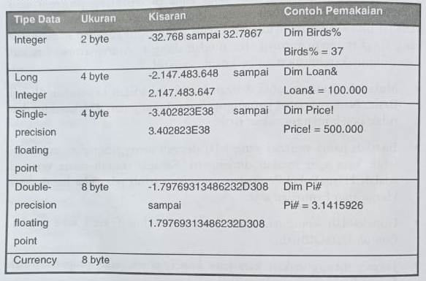
Gambar 5.11 Tipe data Numerik

Operator Visual Basic
Suatu rumus merupakan gabungan dari angka, variable operator dan kata kunci untuk membuat suatu nilai baru. Visula basic memiliki beberpa elemen bahasa yang dirancang untuk digunakan dalm rumus.
Berikut ini adalah operator-operator yang disediakn oleh visual basic :
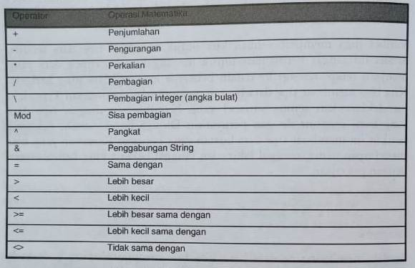
Gambar 5.12 Operator Visual Basic
Contoh dibawh ini adalah rumus yang dapat diterima oleh visual basic
Total = 5+10 * 2 / 4 ^2
Operator matematika mana yang akan di jalakan lebih dahulu oleh visual basic ? visual basic menangani dilema ini dengan menentukan urutan urutan operator untuk operasi matematika
Table berikut ini adalah urutan untuk operator dari awal sampai akhir

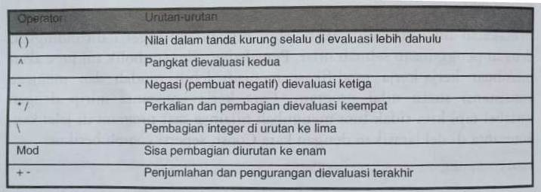
Gambar 5.13 Urutan Operator

Pembuatan Aplikasi GIS Interface Dengan Visual Basic
Secara garis Besar tahapan pembuatan aplikasi GIS Database Rehabilitasi dan Rekontruksi Pasca Bencana ini adalah sebagai berikut :

Kumpulkan Data data tematik dalam format mapinfo.
Data data tematik yang dikumpulkan yaitu terdiri atas layer :
Data Utama : - Data Bangunan
Data Sekunder :
- Toponimi
- Jalan Nasional
- Jalan Propinsi
- Administrasi Kecamatan
- Administrasi Nagari
- Sungai
- garis pantai
- Laut
- Land use

Buat File (*.Gst) dengan Mapx
- Data dalam format mapinfo di bundle dalam suatu file dan membentuk suatu file dalam bentuk Geoset File ( *.GST)
Untuk membuat File GST ini dibuat dengan software MapX.
Software Mapx ini merupakan software keluaran mapifo coorperation untuk membentuk Aplikasi tambahan bagi mapinfo.

Gambar 5.14 Software MapX
Untuk menjalankan aplikasi mapx, buka aplikasi geoset manager dalam folder mapinfo mapx
Gambar 5.15 Tampilan Awal Geoset Manager Mapx
Setelah itu masukan layer layer dalam bentuk map info kedalam geoset manager dengan klik tombol layer Kontrol dan kemudian Klik Add
Gambar 5.16 Add Layer Mapinfo ke dalam bentu (*.gst)
Setelah itu Simpan file dalam bentuk File *.gst misalkan file peta.gst

Buat Aplikasi dengan Visual Basic
Dalam membuat aplikasi Visual basic tahap yang dilakukan adalah berikut :

Buat Tampilanntar Muka
Tampilan Antarmuka terdiri atas beberapa baian yaitu :
              - Tampilan Utama Aplikasi
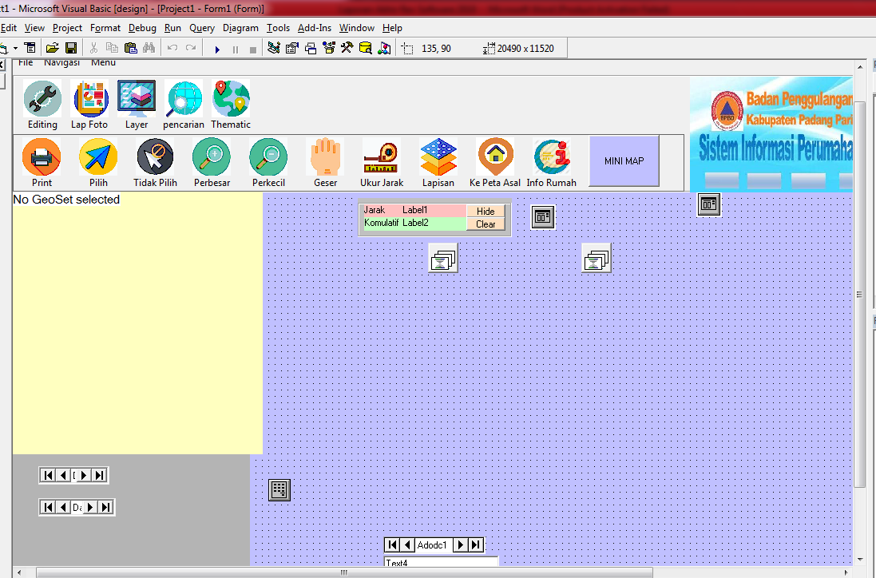
Gambar 5.17 tampilan Utama Aplikasi
Untuk tampilan atas ini terdiri atas 3 bagian yaitu
    - 1.Bagian menu Editor
Bagian menu Editor ada pada bagian atas sebelah kana dari program ini.
Gambar 5.18 Menu Editor

Menu editor ini terdiri atas File, Navigasi dan Menu
    - 2. bagian Toolbar
Bagian toolbar ni teridri atas 17 button. Dimana masing masingnya mempunyai fungsi masing masing
Gambar 5.19 Button Toolbar
    - 3. Bagian Peta
Bagian peta merupakan bagian untuk menampilkan peta dari file *.gst

Inputing Listing Program pada Tampilan Antar Muka
Pada sub akan ditampilkan listing program untuk aplikasi database perumahan rehabilitasi dan rekontruksi bencana. Untuk listing program secara lengkap dapat dilihat pada lampiran dari laporan ini
Aplikasi ini pada file *.vbp terdiri atas 8 delapan form (*.frm) dan 1 module yaitu dapat dilihat pada gambar dibawah ini. :
Gambar 5.20 Form Project
Listing Program untuk masing masing form adalah sebagai berikut :

Form1 ( Mainform)
Form1 adalah form utama dari aplikasi ini
Hal yang pertama dalam listing program form1 ini adalah deklarasi program
Const USER_TOOL_RULER = 100
Dim startX As Double
Dim startY As Double
Dim strDist As Double 'Variable to Store the Distance
Dim strDistTotal As Double 'Variable to Store the Total DistanceS
Dim bDatasets As Boolean, rstravo As Recordset, rspelanggan As Recordset, bHandlerOff As Boolean
Dim dSalesTotal As Double, StateLayer As MapXLib.Layer, StateSel As MapXLib.Selection
Dim lyr As MapXLib.Layer
Dim ds As MapXLib.Dataset
Dim thm As MapXLib.Theme
Dim style As New MapXLib.style

Setelah di deklarasikan maka dilanjutkan dengan pengisian form Load dan Aktivasi dari Form1 ( Mainform) Ini.
Private Sub Form_Activate()
If Not bDatasets Then
Set rstravo = Data1.Recordset
Set rspelanggan = Data2.Recordset

Map1.CreateCustomTool 1, miToolTypePoint, miCrossCursor
Map1.CreateCustomTool 2, miToolTypePoint, miCrossCursor
End If
End Sub
Untuk form loadnya listing adalah
Private Sub Form_Load()
'App.Path & "\reportk1.rpt"
Map1.GeoSet = "C:\BPBD 19\peta.gst"
Map2.GeoSet = "C:\BPBD 19\peta.gst"
Map1.CreateCustomTool USER_TOOL_RULER, miToolTypeLine, miArrowCursor
Map1.CurrentTool = USER_TOOL_RULER
Map1.SelectionStyle.LineColor = miColorBlue
Map1.Layers("bang").AutoLabel = True
Data1.DatabaseName = App.Path

Data1.DatabaseName = "C:\BPBD 19\dbase.mdb"
Data1.RecordSource = "bang"
Data1.Refresh

UsePolyRuler = GetSetting(App.Title, "Settings", "PolyRuler", False)
ExportFormat = GetSetting(App.Title, "Settings", "ExportFormat", miFormatBMP)
ExportFormatString = GetSetting(App.Title, "Settings", "ExportFormatString", "Windows Bitmap")
ExportFormatExt = GetSetting(App.Title, "Settings", "ExportFormatExt", "*.bmp")
ExportWidth = GetSetting(App.Title, "Settings", "ExportWidth", 0#)
ExportHeight = GetSetting(App.Title, "Settings", "ExportHeight", 0#)
RulerUnit = GetSetting(App.Title, "Settings", "RulerUnit", miUnitKilometer)
RulerUnitString = GetSetting(App.Title, "Settings", "RulerUnitString", "Kilometer")
Map1.MapUnit = RulerUnit
Map1.SelectionStyle.SymbolBitmapColor = miColorBlue
End Sub
Setelah itu kita akan lihat listing program pada menu Editor. pada menu editor ini terdiri atas File , navigasi, dan Menu Listing pada menu Dibawah ini adalah untuk menu Editor Navigasi
Private Sub pencarian_Click()
findDlg.Show
End Sub

Private Sub perbesar_Click()
Map1.CurrentTool = miZoomInTool
End Sub

Private Sub Perkecil_Click()
Map1.CurrentTool = miZoomOutTool
End Sub

Private Sub Pilih_Click()
Map1.CurrentTool = miSelectTool
End Sub

Private Sub tidakpilih_Click()
menuselectnotall_Click
End Sub
Private Sub Form_Unload(Cancel As Integer)
End
End Sub

Private Sub Geser_Click()
Map1.CurrentTool = miPanTool
End Sub

Private Sub Laporan_Click()
Dim RetVal
RetVal = Shell(App.Path & "\cetak foto.exe", 1)
End Sub

Private Sub Layer_Click()
Map1.Layers.LayersDlg
Map1.Refresh
End Sub
Private Sub LKontrol_Click()
Layer1.Show
End Sub

Pada form 1 (mainform) ini terdiri atas 2 buah toolbar yaitu seperti terlihat dibawah
Gambar 5.21 toolbar1
Listing program pada masing masing tool bar adalah sebagai berikut :
Toolbar 1
Private Sub Toolbar1_ButtonClick(ByVal Button As MSComctlLib.Button)
Select Case Button.Index
Case 1

Case 2
Dim RetVal
RetVal = Shell(App.Path & "\cetak foto.exe", 1)

Case 3
Layer1.Show

Case 4
findDlg.Show

Case 5
Cari2.Show
End Select
End Sub
Untuk Toolbar2 seperti gambar dibawah ini, listig programnya dapat dilihat sebagai berikut :
Gambar 5.22 toolbar2

Private Sub Toolbar2_ButtonClick(ByVal Button As MSComctlLib.Button)
Select Case Button.Index
Case 1
On Error GoTo MapErr
With dlgCommonDialog
.DialogTitle = "Print"
.CancelError = True
.ShowPrinter
End With

' The Map1.PrintMap method requires coordinates of HIMETRIC, or 100ths of a
' millimeter. Change the PaperUnit to Millimeters and multiply by 100 to
' get the correct values

Map1.PaperUnit = miPaperUnitMillimeter
Printer.CurrentX = 0
Printer.CurrentY = 0
Printer.Print " "
If ExportWidth = 0 Or ExportHeight = 0 Then
' The user did not specify a print size
Map1.PrintMap Printer.hDC, 0, 0, Map1.MapPaperWidth * 100, Map1.MapPaperHeight * 100
Else
' The user did specify a print size. These values are in inches.
' 1 inch = 25.39545 mm = 2539.545 HIMETRIC
Map1.PrintMap Printer.hDC, 0, 0, ExportWidth * 2539.545, ExportHeight * 2539.545
End If
Printer.NewPage
Printer.EndDoc
Exit Sub
MapErr:
If Err <> 32755 Then ' 32755 : Cancel was selected
MsgBox "could not print, please setting your printer. Error #" & Str(Err) & ": " & Error
End If
Case 2
Map1.CurrentTool = miSelectTool
Case 3
menuselectnotall_Click
Case 4
Map1.CurrentTool = miZoomInTool
Case 5
Map1.CurrentTool = miZoomOutTool
Case 6
'Map1.PanAnimationLayer = True
Map1.CurrentTool = miPanTool
Case 7
Frame9.Visible = True
Map1.CreateCustomTool USER_TOOL_RULER, miToolTypeLine, miArrowCursor
Map1.CurrentTool = USER_TOOL_RULER
Case 8
Map1.Layers.LayersDlg
Map1.Refresh
Case 9
Map1.Bounds = Map1.Layers("kecamatan").Bounds
Case 10
Dim jln_kablayer As Layer
Dim jln_kabdata As Dataset
'Set jln_kablayer = Map1.Layers("jlnkab")
'Set jln_kabdata = Map1.DataSets.Add(miDataSetLayer, jln_kablayer)
'Set jln_kablayer.LabelProperties.Dataset = jln_kabdata
'Set jln_kablayer.LabelProperties.DataField = jln_kabdata.Fields.Item("nomor")
'jln_kablayer.AutoLabel = False
Set StateLayer = Map1.Layers("bang")
Set StateSel = StateLayer.Selection
Map1.CurrentTool = 1

End Select
End Sub

Form cari (cari.frm)
Tampilan interface Untuk form cari dapat dilihat pada gambar dibawah ini
Pada form ini kita bisa melakukan query berdasarkan kecamatan, berdasarkan nagari, berdasarkan Nama yang dapat dilihat pada table
Gambar 5.23 Form Cari
Listing program untuk form cari adalah sebgai berikut :
Option Explicit
'Global variable to hold map object from main dialog
Public curMap As Object

Private Sub closeButton_Click()
'Hide the form
menuselectnotall_Click
Hide

End Sub

Private Sub Combo1_Click()
'Text3.Text = ""
Dim cari As String
cari = "nama_pemilik= '" & Combo1.Text & "'"
Adodc1.Refresh
'On Error Resume Next
With Adodc1.Recordset
.Find cari
findItemTextBox.Text = .Fields("no_id")
Text2.Text = .Fields("Nama_Pemilik")
End With
End Sub

Private Sub DataGrid1_Click()
findItemTextBox.Text = DataGrid1.Columns(0).Text
Text2.Text = DataGrid1.Columns(1).Text
End Sub

Private Sub findButton_Click()
Dim findLayer As MapXLib.Layer
Dim ds As MapXLib.Dataset
Dim foundObj As MapXLib.FindFeature
menuselectnotall_Click
'Set find layer
Set findLayer = curMap.Layers(findLayerCombo.Text)
'Set find dataset if there are datasets and if one was chosen
'make sure find dataset and field are reset to nothing
Set findLayer.Find.FindDataset = Nothing
Set findLayer.Find.FindField = Nothing
Set foundObj = findLayer.Find.Search(findItemTextBox.Text, "")
'if find search code ends in 1 zoom to location of found object
If foundObj.FindRC Mod 10 = 1 Then
curMap.ZoomTo Val(zoomLevelTextBox.Text), foundObj.CenterX, foundObj.CenterY
findLayer.Selection.Add foundObj
Form1.Map1.Layers("bang").Selection.Add foundObj
Else
MsgBox "Data Tidak Ketemu"
End If
Set findLayer = Nothing
Set ds = Nothing
Set foundObj = Nothing
End Sub

Private Sub Form_Load()
Adodc3.ConnectionString = "Provider=Microsoft.Jet.OLEDB.4.0;Data Source= " & App.Path & "\dbase.mdb"
Adodc3.RecordSource = "select distinct kecamatan from bang "
Adodc3.Refresh
'On Error Resume Next
With Adodc3.Recordset
.MoveFirst
Do While Not .EOF
List1.AddItem .Fields("kecamatan")
.MoveNext
Loop
End With
Set curMap = Form1.Map1
End Sub

Public Sub resetControls()
Dim lyr As MapXLib.Layer
findLayerCombo.Clear
For Each lyr In curMap.Layers
findLayerCombo.AddItem lyr.Name
Next
findLayerCombo.ListIndex = 0
Set lyr = Nothing
End Sub

Private Sub Form_Unload(Cancel As Integer)
Set curMap = Nothing
End Sub

Private Sub menuselectnotall_Click()
Dim lyrs As MapXLib.Layer
For Each lyrs In Form1.Map1.Layers
lyrs.Selection.ClearSelection
Next
Set lyrs = Nothing
End Sub

Private Sub List1_Click()
List3.Clear
Text4.Text = List1.Text
End Sub

Private Sub List2_Click()
Text5.Text = List2.Text
End Sub

Private Sub List3_Click()
Text6.Text = List3.Text
End Sub

Private Sub Text3_Change()
Adodc4.ConnectionString = "PROVIDER=Microsoft.ACE.OLEDB.12.0;DATA SOURCE=" & App.Path & "\dbase.MDB"
Adodc4.RecordSource = "select * from bang WHERE nama_pemilik LIKE '%" & Text3 & "%' and jorong like '%" & Text6 & "%'"
Adodc4.Refresh
Set DataGrid1.DataSource = Adodc4
DataGrid1.Refresh

'Adodc5.RecordSource = "select * from rcsdata " & " Where id_ruas like '" & List1.Text & "' and km_awal like '" & List2.Text & "'"
End Sub

Private Sub Text4_Change()
Adodc1.ConnectionString = "Provider=Microsoft.Jet.OLEDB.4.0;Data Source= " & App.Path & "\dbase.mdb"
Adodc1.RecordSource = "Select distinct Nagari from bang Where kecamatan like '" & Text4.Text & "'"
Adodc1.Refresh

List2.Clear
'On Error Resume Next
With Adodc1.Recordset
.MoveFirst
Do While Not .EOF
List2.AddItem .Fields("Nagari")
.MoveNext
Loop

Adodc1.Recordset.Close
End With
End Sub

Private Sub Text5_Change()
Adodc2.ConnectionString = "Provider=Microsoft.Jet.OLEDB.4.0;Data Source= " & App.Path & "\dbase.mdb"
Adodc2.RecordSource = "Select distinct jorong from bang Where nagari like '" & Text5.Text & "'"
Adodc2.Refresh

List3.Clear
'On Error Resume Next
With Adodc2.Recordset
.MoveFirst
Do While Not .EOF
List3.AddItem .Fields("jorong")
.MoveNext
Loop

Adodc2.Recordset.Close
End With
End Sub

Private Sub Text6_Change()
Adodc4.ConnectionString = "PROVIDER=Microsoft.ACE.OLEDB.12.0;DATA SOURCE=" & App.Path & "\dbase.MDB"
Adodc4.RecordSource = "select * from bang WHERE jorong LIKE '%" & Text6 & "%'"
Adodc4.Refresh
Set DataGrid1.DataSource = Adodc4
DataGrid1.Refresh
End Sub

Form Informasi
Form ini akan muncul dar form mainform ( form Utama), dimana dengan melakukan klik pada peta bangunan maka akan menampilakn informasi masing masing dari bangunan tersebut. Form ini juga dilengkapi dengan foto maing masing bangunan
Listing untuk Form informasi ini adalah
Private Sub Command1_Click()
Image2.Visible = False
Image3.Visible = False
Image4.Visible = True
End Sub

Private Sub Command2_Click()
Image2.Visible = False
Image3.Visible = True
Image4.Visible = False
End Sub

Private Sub Command3_Click()
Image2.Visible = True
Image3.Visible = False
Image4.Visible = False
End Sub

Private Sub Text10_Change()
On Error Resume Next
Image2.Picture = LoadPicture(Text10.Text)
End Sub

Private Sub Text15_Change()
On Error Resume Next
Image3.Picture = LoadPicture(Text15.Text)
End Sub

Private Sub Text16_Change()
On Error Resume Next
Image4.Picture = LoadPicture(Text16.Text)
End Sub
Untuk lebih lengkap listing program dari aplikasi ini dapat lihat pada lampiran dari laporan ini

Running Program dan kompilasi program
Untuk running program dan kompilasi dilakukan lansung didalam software visual basic, sehingga error error yang muncul akan kelihatan. Untuk proses running bisa dilakukan dengan cara menekan tombol f5 atau dengan klik run di bagian atas dari menu visual basic ini.
Untuk proses kompilasi dilakukan dengan klik file . make bpbd.exe
Dan akan terbentuk file BPBD .exe
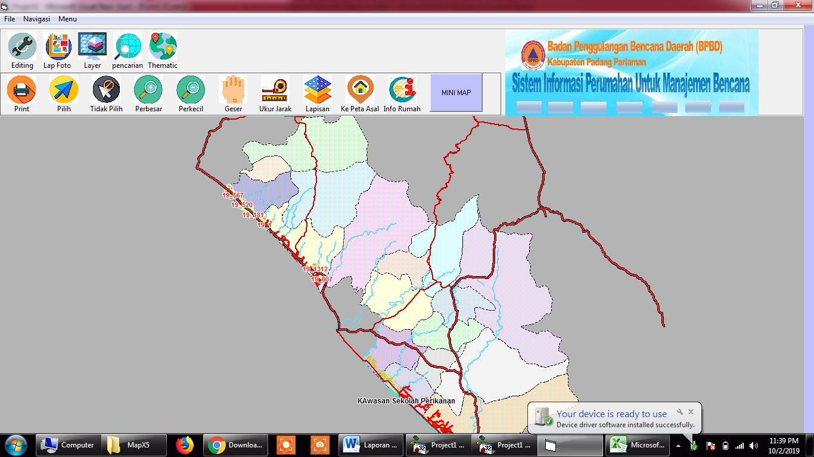
Gambar 5.24 Tampilan awal aplikasi

Distribusi Aplikasi
Untuk proses distribusi, aplikasi ini memakai program smart Instal Maker.
Distribusi ini bertujuan untuk membuat suatu file instaler.
Dengan program ini maka segala file file yang mendukung program database perumahan ini akan dimasukan kedalam satu file instaler.
Gambar 5.25 Tampilan Awal Smart install maker
File file pendukung dalam aplikasi berupa file *.ocx, file *.dll, file file mapx akan dimasukan kedalam satu bundle file. Setelah itu terbentuk suatu file *.exe (executable) file.

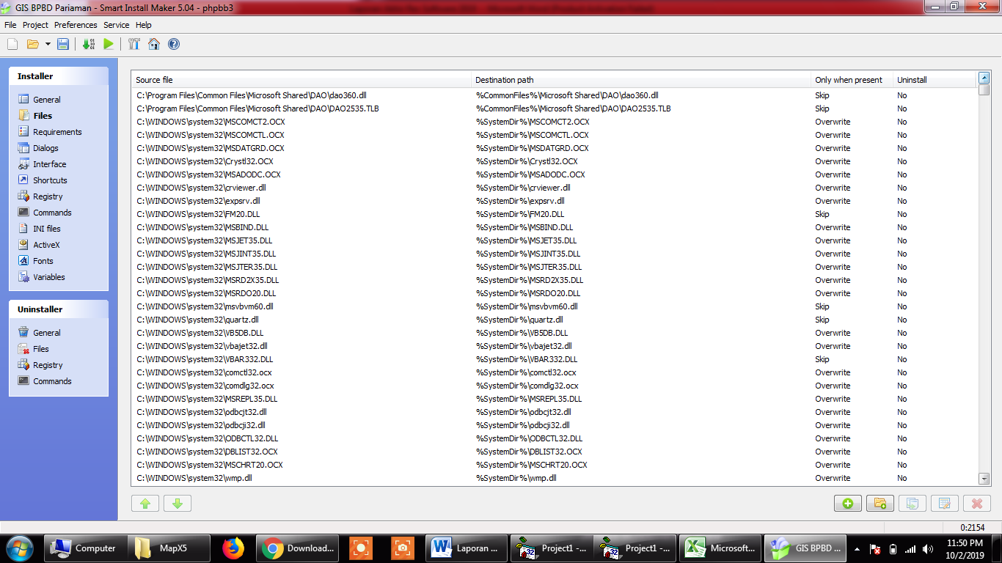
Gambar 5.26 File File *.ocx, *.dll yang diakan dibundle

Setelah dibundle , dan diseting registri-registri dari aplikasi ini maka dilanjutkan dengan proses kompilasi dari instaler ini.
Setelah selesai proses Kompilasi, amak tebentuk suatu file GISBPBD.exe.
Dan file ini siap didistrubusikan.

